**Цилиндр, конус, шар**

**Цилиндр**, к**онус** и **шар** относятся к объемным (трехмерным) геометрическим фигурам вращения.

Объемные фигуры вращения (еще говорят — «тела», подразумевая объемность фигуры), как правило, образованы вращением плоской фигуры вокруг какой-то линии (прямой).

Так, *цилиндр* — это фигура, полученная от вращения прямоугольника вокруг одной из его сторон как оси; *конус* — вращением прямоугольного треугольника вокруг его катета как оси, *шар* — вращением полукруга вокруг его диаметра как оси.

Объемные фигуры бывают **прямые** (прямой цилиндр, прямой конус) и **наклонные** (наклонный цилиндр, наклонный конус), что зависит от вида той плоской геометрической фигуры, которая их образует.

В курсе математики для б класса рассматриваются только прямые цилиндры и конусы

.

Определение. ***Цилиндр*** — это тело (объемная геометрическая фигура), полученное вращением прямоугольника вокруг одной из его сторон как оси.

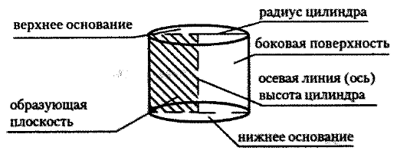

Определение. ***Конус*** (прямой) — это тело (объемная геометрическая фигура), полученное вращением прямоугольного треугольника вокруг его катета как оси.

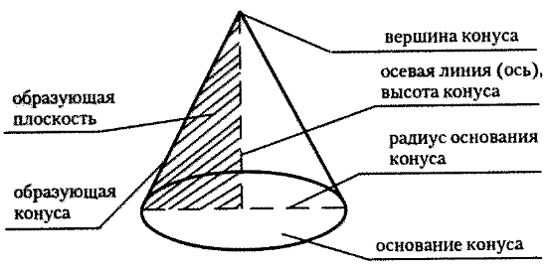

Определение. ***Шар*** — это тело (объемная геометрическая фигура), полученное вращением полукруга вокруг его диаметра как оси.

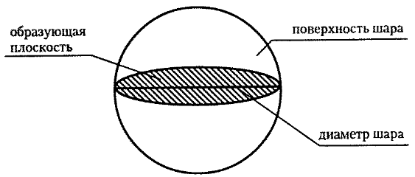

**Развертки цилиндра и конуса**

***Разверткой геометрической фигуры*** называется изображение плоскости, ограничивающей фигуру, в одной плоскости листа по размерам фигуры.

Развертка цилиндра приведена схематически.

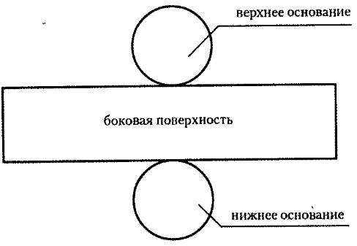

Развертка конуса приведена схематически.

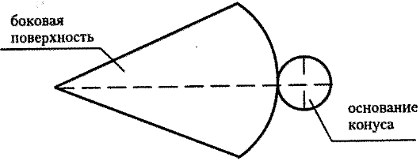

**Площади боковой поверхности цилиндра и конуса**

Правило. ***Площадь боковой поверхности цилиндра*** равна произведению длины окружности основания и высоты цилиндра.

площадь боковой поверхности цилиндра

где *C* — длина окружности, *H* — высота цилиндра, *R* — радиус окружности основания.

Правило. ***Площадь боковой поверхности конуса*** равна произведению половины длины окружности основания и образующей конуса.

площадь боковой поверхности конуса

где *C* — длина окружности основания, *l* — длина образующей конуса, *R* — радиус основания.

**Площадь поверхности шара**

Правило. ***Площадь поверхности шара*** равна учетверенной площади большого круга шара.

площадь поверхности шара

где *R* — радиус шара.

**Объемы цилиндра, конуса и шара**

Правило. ***Объем цилиндра*** равен произведению площади основания н высоты.

объем цилиндра

где *R* — радиус основания, *H* — высота цилиндра.

Правило. ***Объем конуса*** равен одной трети произведения площади основания и высоты конуса.

объем конуса

где *R* — радиус основания, *H* — высота конуса.

Правило. ***Объем шара*** равен четырем третям  
произведения числа Пи на куб радиуса.

объем шара

где R — радиус шара.

*Практическая работа «Цилиндр»*

1. Осевое сечение цилиндра – квадрат, диагональ которого равна 20 см. Найдите высоту цилиндра.
2. Осевое сечение цилиндра — квадрат, пло­щадь основания цилиндра равна 16 см». Найдите площадь поверхности цилиндра.
3. Развертка боковой поверхности цилиндра является квадратом, диагональ которого равна 10 см. Найдите площадь боковой поверхности цилиндра.
4. Плоскость, параллельная оси цилиндра, отсекает от окружности основания дугу в 120о. Высота цилиндра равна 5 см, радиус цилиндра равен 2 $\sqrt{2}$ см. Найдите площадь сечения.
5. Сечение цилиндра, параллельное его оси, отсекает от окружности основания дугу 60˚. Расстояние от секущей плоскости до оси цилиндра равно 4 см, а угол между диагональю сечения и осью цилиндра равен 45˚. Найдите площадь полной поверхности цилиндра.